Вариант: 380

Цель работы: освоить синтаксис построения процедур и функций, изучить способы передачи данных в подпрограммы, получить навыки организации минимального пользовательского интерфейса.

Задание:

1. Реализовать программу вычисления площади фигуры, ограниченной кривой $f\left(x\right)=2*x^{3}+\left(-1\right)*x^{2}+4*x+17$ и осью OX(в положительной части по оси OY).
2. Вычисление определенного интеграла должно выполняться численно, с применение метода левых прямоугольников.
3. Пределы интегрирования вводятся пользователем.
4. Взаимодействие с пользователем должно осуществляться посредством case-меню.
5. Требуется реализовать возможность оценки погрешности полученного результата.
6. Необходимо использовать процедуры и функции там, где это целесообразно.

Схема алгоритма:

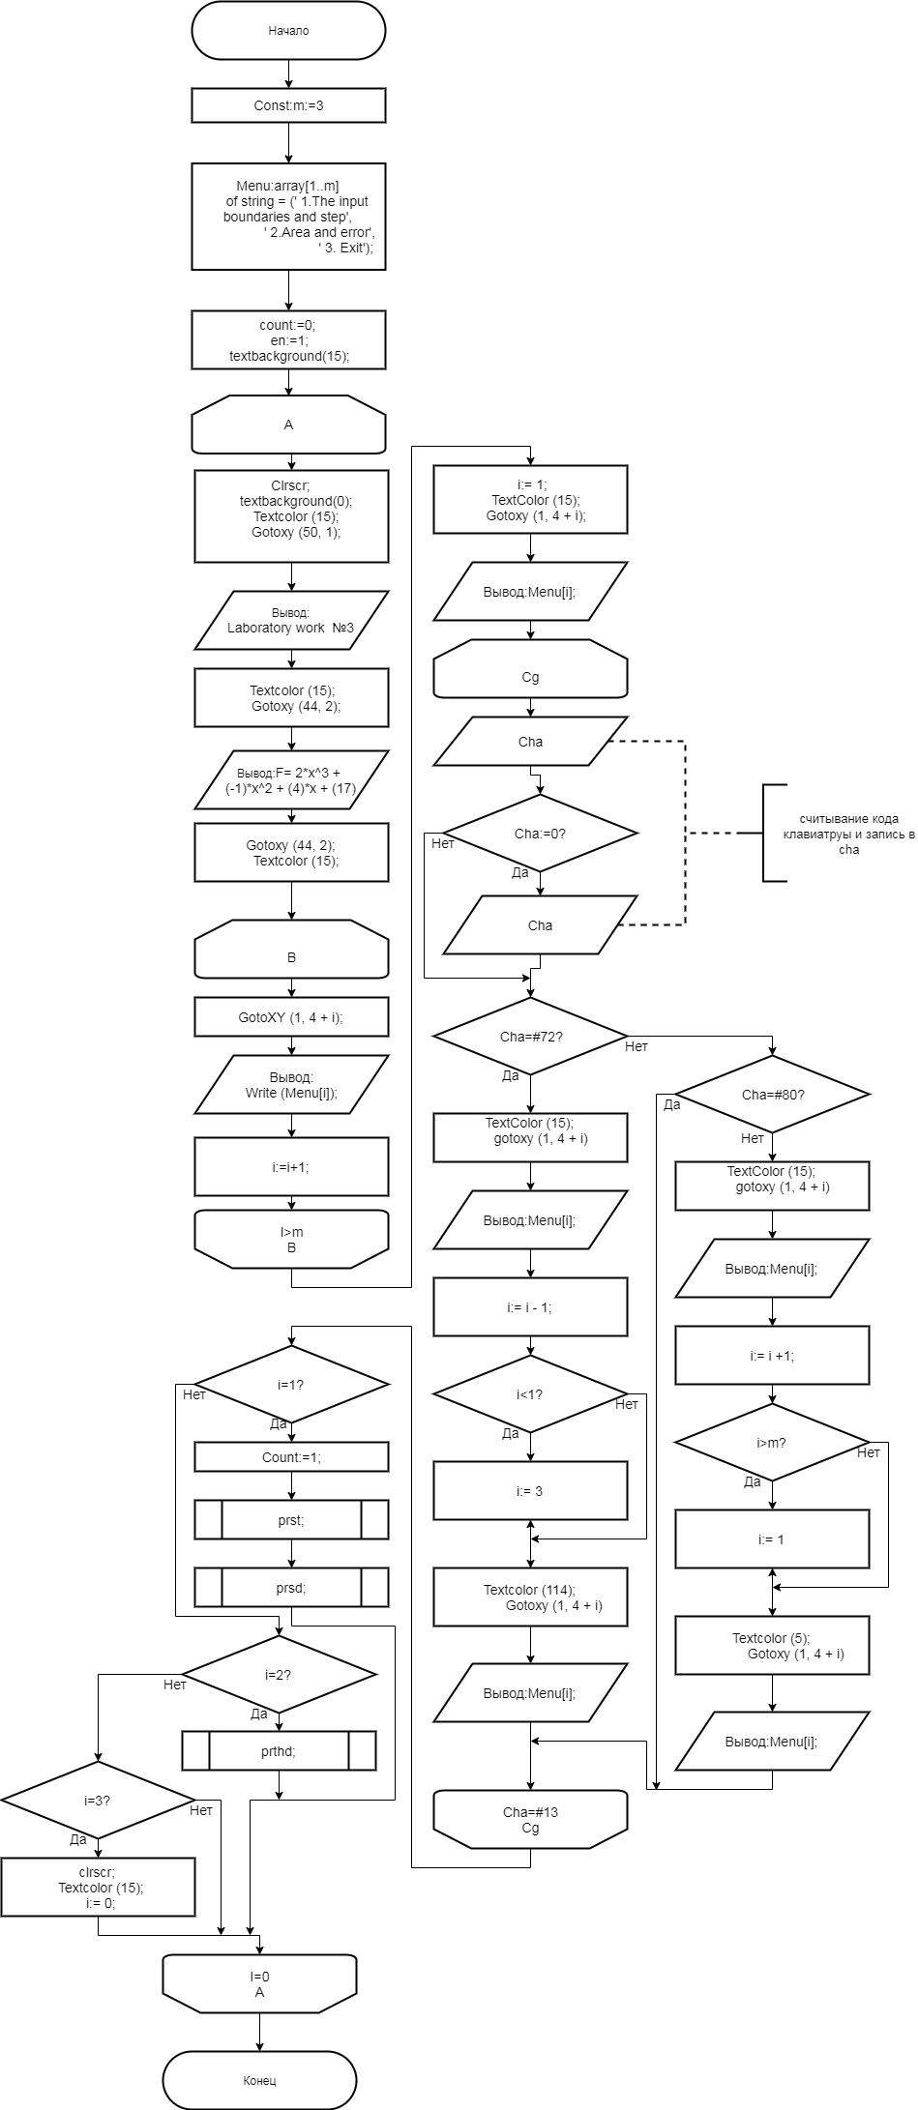

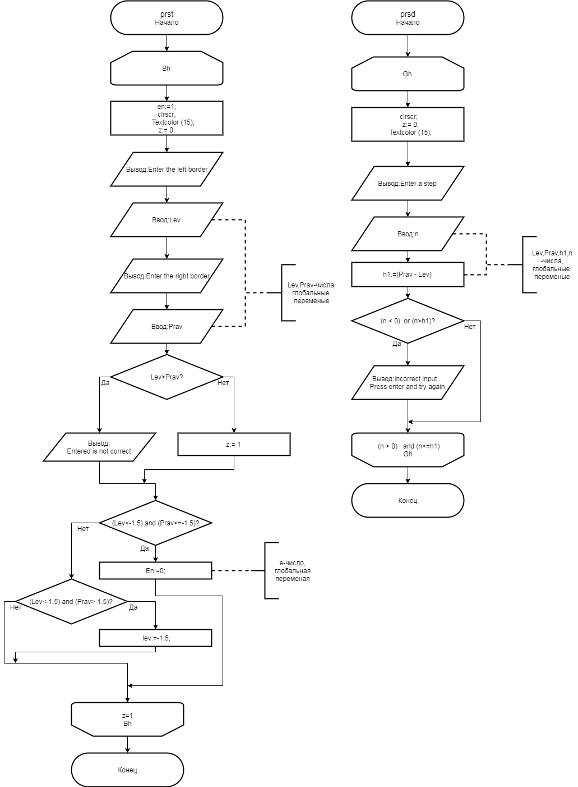

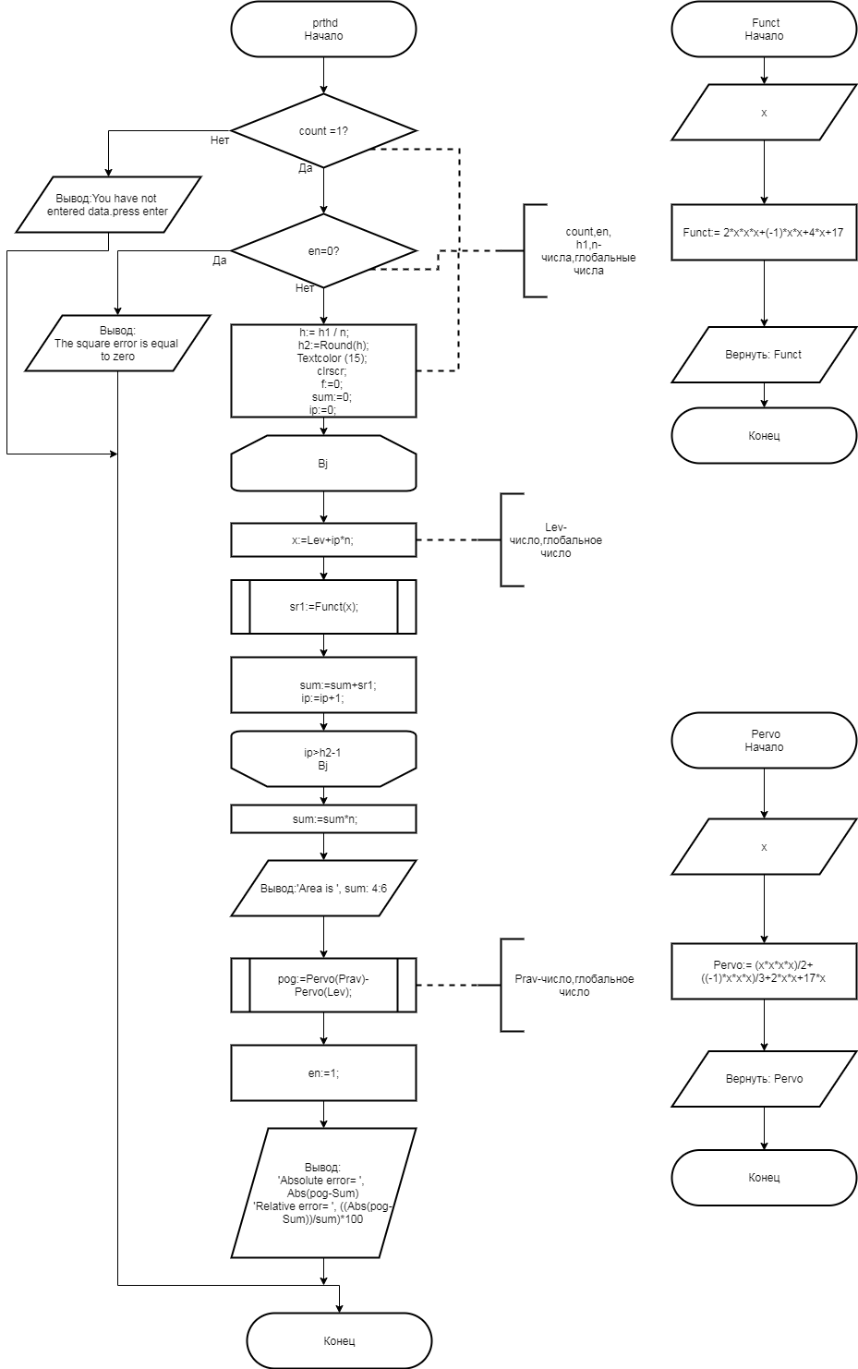

Исходный код:

**program** laba3;

{$mode delphi}

**uses** crt;

**const**

m= 3;

Menu:**array**[1..m]

**of** string = (' 1.The input boundaries and step',

' 2.Area and error',

' 3. Exit');

**var** Lev, Prav,en, h, sum, pog,x,f,h1:real;

z, i,h2,count:longint;

n:real;

cha:char;

**function** Funct(x: real): real;

**begin**

Funct:= 2*x*x*x+(-1)*x*x+4*x+17

**end**;

**function** Pervo(x: real): real;

**begin**

Pervo:= (x*x*x*x)/2+((-1)*x*x*x)/3+2*x*x+17*x

**end**;

**procedure** prst;

**begin**

**repeat**

en:=1;

clrscr;

Textcolor (15);

z:= 0;

writeln ('Enter the left border');

readln (Lev);

writeln ('Enter the right border');

readln (Prav);

**if** Lev>Prav **then**

**begin**

writeln ('Entered is not correct');

readln;

**end**

**else**

z:= 1;

**if** (Lev<-1.5) **and** (Prav<=-1.5) **then**

**begin**

en:=0;

**end**

**else**

**if** (Lev<-1.5) **and** (Prav>-1.5)**then**

lev:=-1.5;

**until** z = 1;

**end**;

**procedure** prsd;

**begin**

**repeat**

z:= 0;

Textcolor (15);

writeln ('Enter a step');

readln (n);

h1:=(Prav - Lev);

**if** (n < 0) **or** (n>h1) **then**

**begin**

writeln ('Incorrect input . Press enter and try again');

readln;

**end**;

**until** (n > 0) **and** (n<=h1);

writeln ('Press enter to exit the menu.');

readln;

**end**;

**procedure** prthd;

**var** ip:integer;

sr1:real;

**begin**

Textcolor (15);

**if** count =1 **then**

**begin**

**if** en=0 **then**

**begin**

clrscr;

Writeln('The square error is equal to zero');

**end**

**else**

**begin**

h:= (Prav - Lev) / n;

h2:=Round(h);

Textcolor (15);

clrscr;

f:=0;

sum:=0;

**for** ip:= 0 **to** h2-1 **do**

**begin**

x:=Lev+ip*n;

sr1:=Funct(x);

sum:=sum+sr1;

**end**;

sum:=sum*n;

writeln ('Area is ', sum: 0:6);

**begin**

pog:=Pervo(Prav)-Pervo(Lev);

en:=1;

**end**;

Writeln ('Absolute error= ', Abs(pog-Sum): 5:6);

Writeln ('Relative error= ', ((Abs(pog-Sum))/sum)*100: 3:6,'%');

writeln ('Press enter to exit the menu');

**end**

**end**

**else**

**begin**

clrscr;

Writeln('You have not entered data.press enter.');

**end**;

readln;

**end**;

**begin**

count:=0;

en:=1;

**repeat**

Clrscr;

textbackground(0);

Textcolor (15);

Gotoxy (50, 1);

Writeln ('Laboratory work №3');

Textcolor (15);

Gotoxy (44, 2);

Writeln ('F= 2*x^3 + (-1)*x^2 + (4)*x + (17)');

Gotoxy (44, 2);

Textcolor (15);

**for** i:= 1 **to** m **do**

**begin**

GotoXY (1, 4 + i);

Write (Menu[i]);

**end**;

i:= 1;

TextColor (15);

Gotoxy (1, 4 + i);

Write (Menu[i]);

**repeat**

cha:=readkey;

**if** cha = #0 **then**

cha:=readkey;

**case** cha **of**

#72:

**begin**

TextColor (15);

Gotoxy (1, 4 + i);

Write (Menu[i]);

i:= i - 1;

**if** i <1 **then** i:= 3;

Textcolor (14);

Gotoxy (1, 4 + i);

Write (Menu[i]);

**end**;

#80:

**begin**

Textcolor (15);

Gotoxy (1, 4 + i);

Write (Menu[i]);

i:= i + 1;

**if** i >m **then** i:= 1;

Textcolor (5);

gotoxy (1, 4 + i);

Write (Menu[i]);

**end**;

**end**;

**until** cha =#13;

**case** i **of**

1:

**begin**

count:=1;

prst;

prsd;

**end**;

2: prthd;

3:

**begin**

clrscr;

Textcolor (15);

writeln ('End of the program...');

i:= 0;

**end**;

**end**;

**until** i = 0;

**end**.

Фото отчет выполненой программы:

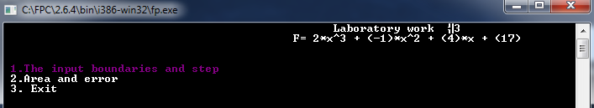 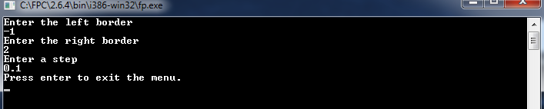 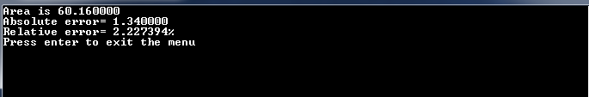

Вывод: В ходе выполнение лабораторной работы по программированию были получены:

* Навыки работы с вычисление площади с помощью метода левых прямоугольников
* Навыки работы с case-меню и посредством него взаимодействие с пользователем
* Навык проверки корректности данных вводимых пользователем.
* Навык оценки погрешности как абсолютной, так и относительной.

При выполнение лабораторной работы были выявлены сложности такие как:

* Выбор между процедурой и функцией. Выбор был сделан на функцию, так как она возвращает численное значение из подпрограммы в программу.
* Работа с структурой case-меню.
* Решение вывода площади в отрицательной части функции.